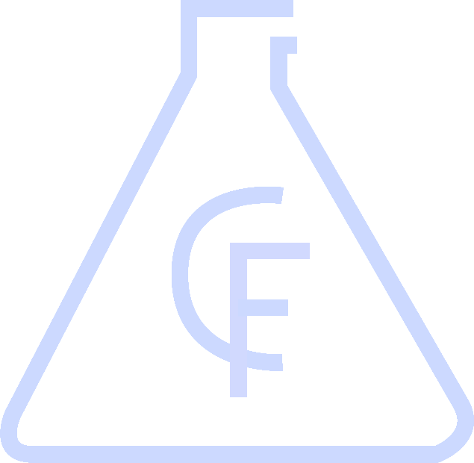
ΕΙΔΙΚΟ ΑΠΟΛΥΜΑΝΤΙΚΟ ΚΑΤΑ ΠΑΝΤΟΣ ΤΥΠΟΥ ΜΙΚΡΟΒΙΩΝ ΕΣΩΤΕΡΙΚΩΝ ΧΩΡΩΝ

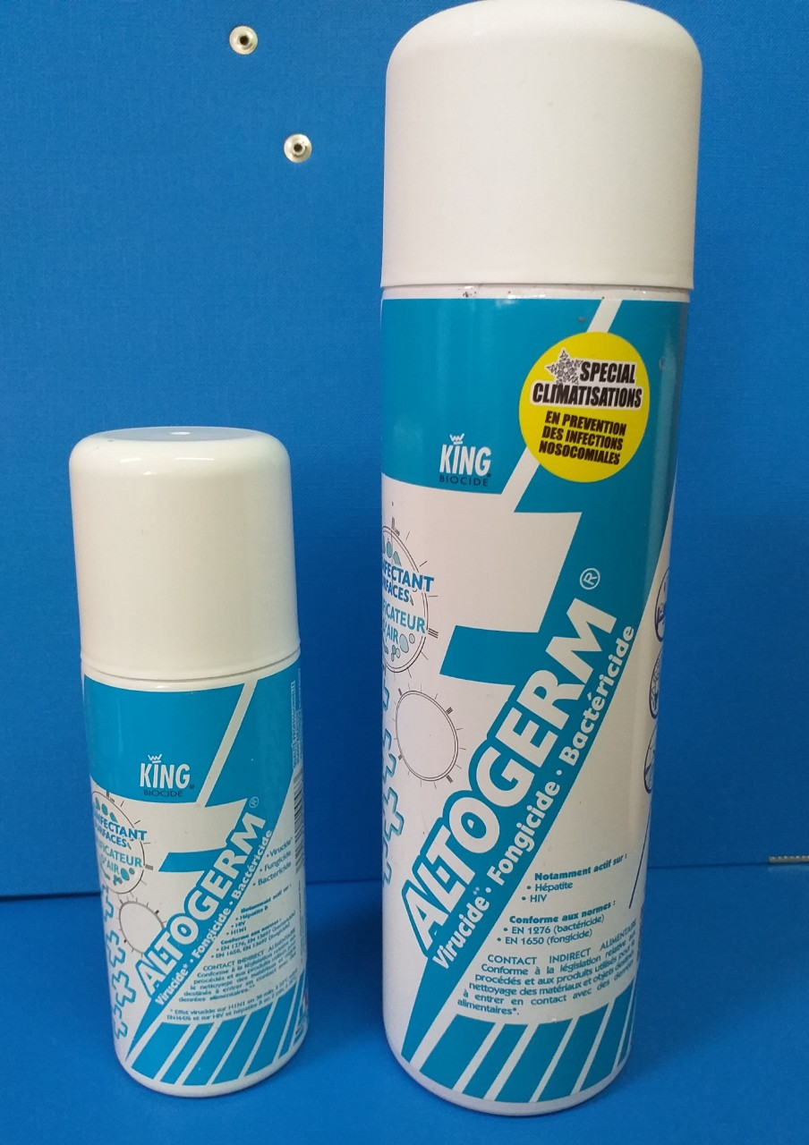 | Ιοκτόνο, μυκητοκτόνο, βακτηριοκτόνο  ΕΓΚΕΚΡΙΜΕΝΟ ΑΠΟ ΤΟΝ Ε.Ο.Φ.  ΔΙΑΤΙΘΕΤΑΙ ΣΕ:  - 150ml με αυτοματοποιημένο σύστημα ψεκασμού (one shot)  - 500ml με σύστημα ψεκασμού (ετοιμόχρηστο προϊόν)  Το ALTOGERM SPRAY είναι προϊόν ιδανικό για την απολύμανση χώρων και επιφανειών. Η ειδική του σύνθεση το καθιστά δυνατό να χρησιμοποιηθεί και σε χώρους-επιφάνειες που έρχονται σε επαφή με τρόφιμα. Είναι εύχρηστο και πρακτικό στη χρήση.  Ενδείκνυται για χρήση σε: Ιατρεία, Σχολεία, Νοσοκομεία, χώρους και βιομηχανίες τροφίμων, catering κ.λ.π

ΣΕ ΣΥΜΦΩΝΙΑ ΜΕ ΤΑ ΠΡΟΤΥΠΑ
EN1276 βακτηριοκτόνος δράση | χρόνος επαφής 5 λεπτά (20^{ο}C)
EN1650 μυκητοκτόνος δράση | χρόνος επαφής 15 λεπτά (20^{ο}C)
EN14476 ιοκτόνος δράση | H₁N₁ 30 λεπτά HIV (20^{ο}C)
EN14476 ιοκτόνος δράση | Ηπατίτιδα Β 2 λεπτά (20^{ο}C)

Πλεονεκτήματα

- Εύκολη εφαρμογή
- Ευρύ φάσμα καταπολέμησης μικροβίων.
- Εξαιρετικά αποτελεσματικό

